קָאדֶנְס
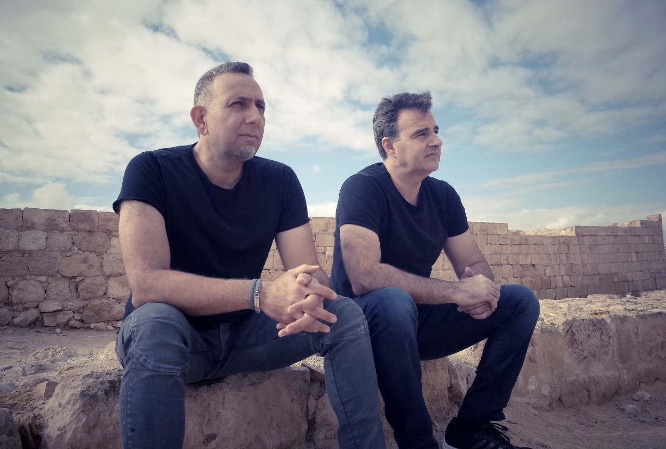
מופע השקה לאלבום "גלגלי הזמן"
אורח מיוחד: חמי רודנר
17.11.19 יום ראשון בשעה 22:00
זאפה הרצליה
קאדנס ( רן זילכה ואמיר שוורץ) הוא דואו מוסיקלי של גיטריסט ומתופף, שהתחיל בגיל חמש, פעל במועדונים בשנות השמונים, והתאחד אחרי הפסקה של 30 שנה.
לזאפה הרצליה הם מגיעים למופע השקה חגיגי לאלבום הבכורה שלהם "גלגלי הזמן" בהופעה יארחו את חמי רודנר לחגיגת רוקנ'רול .
מהאלבום יצאו הסינגלים- טנג'יר ,אוזניות וילדה שלי שקיבלו תגובות טובות מהקהל שהולך וגדל.
באלבום אחראים רן ואמיר לכתיבת כל המילים והלחנים ואת העיבוד וההפקה המוסיקלית הפקידו בידיו של גיל סמטנה המוכשר.

הגלגל הגדול של העבר מסתובב בקאדנס איטי, וגלגל ההווה טס בקאדנס מהיר אל העתיד. המוסיקה מחברת בין הגלגלים. המוסיקה היא השרשרת.

אמיר ורן החלו את דרכם המוזיקלית בתיכון בשנות ה 80 והקימו שתי להקות- אינץ' ורפורמה. הם מוציאים מספר סינגלים אשר מושמעים בתחנות הרדיו ומופיעים במועדונים כמו השירוקו, הפינגווין והליקוויד. הגיוס לצבא קטע את הקריירה המוזיקלית וכל אחד מהם ממשיך בחייו. הם נפגשים שוב אחרי 25 שנים ,בשנת 2012 ומחליטים לחזור לנגן יחד. הם מתחילים לחפש דרך מוסיקלית חדשה שתבטא את ההתפתחות שלהם בעשרות השנים שעברו, את התובנות והשאלות שיצאו מתוך מרד הנעורים הישן שחלקו במועדונים. כאילו שהפסיקו אתמול, הם מתחילים לכתוב מחדש ולנגן יחד.
עם יציאת האלבום ייצאו לסיבוב הופעות ברחבי הארץ, עם מופע איכותי, בוגר ומרגש בו זמנית.

לפרטים נוספים: כרמית חדידה יחסי ציבור 050-7870895

